Piątek – Temat: Zwierzęta wokół nas.
Cele
Dziecko:
*dzieli słowa na głoski
*mówi o swoich odczuciach i upodobaniach
*rozwiązuje zagadki słowne
*poprawnie wykonuje ćwiczenia gimnastyczne
*rysuje zgodnie ze słowną instrukcją
*rozumie potrzebę wyciszenia i odpoczynku
*rozumie potrzebę troski wobec zwierząt
*poprawnie trzyma narzędzie pisarskie podczas wykonywania ćwiczeń graficznych

Ile głosek? – zabawa doskonaląca funkcje słuchowe.
Rodzic podaje nazwy zwierząt, dzieci dzielą je na głoski, układają w rzędzie tyle klocków, ile jest głosek w podanej nazwie. Proponowane nazwy zwierząt: koza, kotek, krowa, gąska, kaczuszka, baranek, króliczek.

Przykład: K-A-CZ-U-SZ-K-A

Prawda czy fałsz? – zabawa podsumowująca wiedzę zdobytą podczas mijającego tygodnia.
Dzieci opowiadają o tym, co im się najbardziej podobało i co je zaciekawiło. Następnie oceniają, czy zdanie wypowiedziane przez rodzica jest prawdziwe czy fałszywe.
Propozycje zdań:
Rolnik to osoba, która pracuje w cyrku.
Rolnik musi znać się na uprawie roślin.
Obora to budynek gospodarstwa wiejskiego, w którym mieszkają krowy.
Kaczki mieszkają w kurniku.
Młode psa to szczenię.
Twarożek robi się z mleka.
Mleko jest sterylizowane w lodziarni.
Kura znosi jajka.
Świnia jest wszystkożerna.
Kury mają pazury.
Piekarz produkuje żółty ser.

Zagadki z zagrody – zabawa dydaktyczna doskonaląca kompetencje słownikowe.
Rodzic zadaje zagadki dotyczące zwierząt gospodarskich i domowych. Dzieci próbują odgadnąć rozwiązanie. Przykładowe zagadki:
– dobre ma zwyczaje, ludziom mleko daje (krowa);
– w nocnej ciszy łowi myszy (kot);
– ma długie uszy i futerko puszyste, ze smakiem chrupie sałaty listek (królik);
– dzięki niej na zimę masz czapkę i szalik, gdy pojedziesz w góry, ujrzysz ją na hali (owca);
– w akwarium pływa, mówią, że to … (ryba);
– zakrzywionym dziobem skrzeczy niesamowite rzeczy (papuga);
– o ziarenka prosi, pyszne jajka znosi (kura);
– w przytulnym kurniku, krzyczy: „Kukuryku!” (kogut);
– gdy wychodzisz z domu, on na ciebie czeka, kiedy wrócisz znowu, cieszy się i szczeka (pies);
– cztery kopytka, rogi i bródka, zjadła całą kapustę z ogródka (koza).

Portret pieska – ćwiczenia słowno-graficzne, rysowanie pieska z jednoczesnym wypowiadaniem wiersza.
Dzieci dostają kartki i kredki, słuchają rymowanki recytowanej przez rodzica. Następnie powtarzamy rymowankę, jednocześnie rysując psa . Podkreślamy, że zwierzę należy narysować szybko, dokładnie w czasie wypowiadania rymowanki.:
Mój pies i ja
Jedna kreska, druga, kreska, (rodzic rysuje szyję psa)
Narysuję zaraz pieska.
Krągły tułów, cztery nogi
Piesek gotów jest do drogi.
Jeszcze ogon do machania,
głowa, uszy do słuchania,
mały nosek, oczka dwa.
Pies już biegnie, za nim – ja.

Anna Pawłowska-Niedbała
Wprowadzenie litery ą
https://www.youtube.com/watch?v=Tk2DYTSAfRE
Zapoznanie z obrazem graficznym:
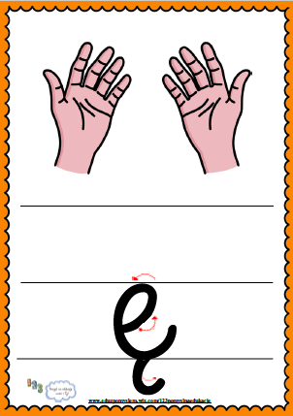

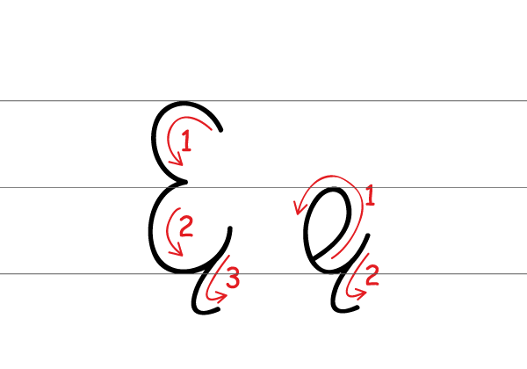Rysujemy palcem w powietrzu, na podłodze, na stole, na plecach rodzica.
Można w ten sposób powtarzać poznane litery. / Karty pracy
